Fictiedossier
2017
Joël Kooistra
Dhr, Steenbergen
5-4-2017
Inhoudsopgave

‘’Voor eeuwig de jouwe’’ - Leesverslag 3
Els florijn – Het meisje dat verdween 11
Zakelijke brief 11
Filmverslag - The Expendables III 13
Leesverslag gedicht dat mij bijzonder aanspreekt 18

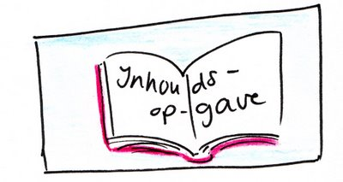

‘’Voor eeuwig de jouwe’’ - Leesverslag

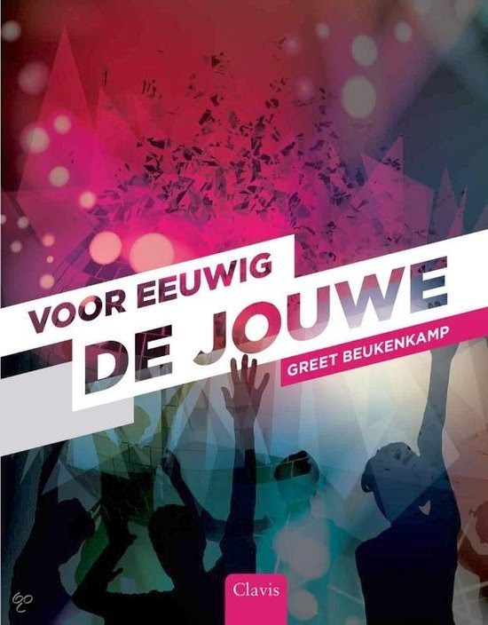

Naam: Joël Kooistra
Klas: TH4F
Titel van het boek: Voor eeuwig de jouwe
Naam van de auteur: Greet Beukenkamp
Uitgever: Clavis
Jaar van uitgave: 2014

Vooraf

- Ik heb dit boek gekozen, omdat hij er redelijk klein uitzag. Ik keek in het boek en het zag er wel spannend uit. De flaptekst las ik later pas, en die sprak mij niet heel erg aan. Maar natuurlijk weet je maar nooit.

Genre

- Dit is vooral een echt detectiveverhaal. Thomas en Chantal willen op zoek naar de dader. Wat ook goed bij dit verhaal past is een liefdesverhaal. Liefde speelt hier namelijk een grote rol, vooral het gedoe met Dylan en Chantal. Ook zit er wel een avontuurlijke kant aan het verhaal. Er komt veel actie in voor, waaronder ook zowel fysiek als mentaal geweld.

Korte inhoud van het verhaal

- De reden van de titel zit eigenlijk in het einde van het boek. Het boek wordt namelijk beëindigt doormiddel van een brief, waarvan de laatste zin ‘’voor eeuwig de jouwe’’ is.

- Het verhaal gaat over een meisje van wie haar vriend sinds kort is overleden aan drugs.

- Het boek begint met een e-mailtje van haar overleden vriend. Haar vriend Dylan is overleden aan overdosis. Chantal mist hem verschrikkelijk. Ze wil absoluut niet geloven dat Dylan drugs gebruikte en die ene avond door een combinatie van verschillende soorten drugs in elkaar zakte. Dan krijgt ze ineens een mailtje van Dylan. Ze denkt dat het een domme grap is. Chantal verdenkt eerst Dylans zusje. Ze verdenkt ook anderen, totdat ze iets heel persoonlijk leest. ‘’Dylan’’, vraag of ze naar de club kan komen. Als Chantal er is, weet ze zeker dat ze Dylan op de dansvloer ziet. Ze achtervolgt Dylan tot ze bij een magazijn komt. Dylan is daar. Ze praten samen en Dylan brengt haar terug naar boven, maar dan mag Chantal niet omkijken. Ze doet het toch, en ziet Dylan verdwijnen in de donkere gang. Alles werd zwart voor haar ogen, waarop ze ineens wakker wordt in het ziekenhuis. De schuldige hebben ze nog steeds niet kunnen ontmaskeren.

Personages

- De hoofdpersoon in dit boek is: Chantal, dit is een heel aardig meisje rond de 17 jaar. Ze gaat veel met haar vriendin Roos om. Wel is ze af en toe verdrietig, dit omdat haar vriend, Dylan, is overleden. Waardoor ze ook snel driftbuien krijgt. Over haar uiterlijk kan ik niet veel vertellen, alleen dat ze van hippe kleding houdt.
- De belangrijkste bijfiguren in dit boek zijn: Dylan (haar oude vriend), Roos (haar BFF), Thomas (haar nieuwe vriend).

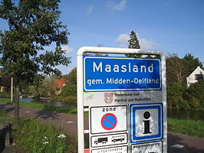
Ruimte

- Het verhaal speelt zich af in het dorpje Maasland.

Tijd

- De gebeurtenissen worden verteld in de volgorde waarin ze plaats vinden, er zijn geen flashbacks bijv. Ook zie je duidelijke voorbeelden zoals: ‘’de volgende morgen’’.
- De tijd speelt zich af in 2014, dit zie ik aan het taalgebruik. Denk hierbij aan sms’en in plaats van ‘’appen’’.
- Tussen het begin en eind van het boek loopt niet heel veel tijd, het begint op maandag en eindigt op een zondag, dus iets korter dan een weekje.

Verteller

- In dit boek heb je met de hij/zij-verteller te maken, dit omdat je dit ook goed terug ziet in de woordbouw.
- Je volgt het verhaal vanuit de ogen van Chantal.

Auteur

- Greet Beukenkamp geboren in Haarlem, op 7 augustus 1939 (77 jaar). Ze bezocht de Bloemendaalse Schoolvereniging en daarna het Kennemer Lyceum in Overveen. Ze volgde een opleiding voor onderwijzeres, waarna ze psychologie ging studeren aan de Universiteit van Amsterdam. Nadat ze was begonnen toneelstukken te schrijven en regisseren voor groep 8 van de basisschool en deze waren uitgegeven, ging ze zich bezighouden met het schrijven van kinderboeken. In 1992 kwam haar eerste boek ‘’Een lange reis op korte pootjes’’ uit en sindsdien heeft ze vrijwel elk jaar een boek uitgebracht. Waarna het er nu al meer dan 25 boeken zijn.
- De laatste 6 boeken die ze geschreven heeft zijn: Anne & Anne (2010), Zwarte Panter (2011), Gewoonweg verdwenen (2011), Voor eeuwig de jouwe (2014), De jongen achter het masker (2016)

Recensie

Het lukt mij niet om een recensie te vinden die korter is dan 200 woorden, wel heb ik er een van 567 woorden, maar dan weet u het in ieder geval.

- Chantal heeft erg veel moeite met het overlijden van haar vriendje Dylan. Vier maanden geleden waren Dylan en zij in een discotheek, en daar zakte hij in elkaar tijdens een avond stappen, waarna hij overleed. Chantal probeert weer een normaal leven te krijgen, maar dat verandert als ze een mailtje krijgt van Dylan. Chantal probeert het mailtje te vergeten, maar al snel komen er nieuwe mailtjes van Dylans e-mailadres binnen die steeds persoonlijker worden. Al snel verdenkt ze bepaalde personen ervan dat ze mailtjes vanuit Dylans computer naar haar sturen om haar pijn te doen, maar ook die personen hebben er niks mee te maken. Samen met haar beste vriendin gaan ze op onderzoek uit, maar dan blijken er duistere zaken aan het licht te komen. Chantal kende Dylan toch niet zo goed als gedacht. Uiteindelijk krijgt Chantal een mailtje van Dylan waarin staat dat hij met haar wil spreken, precies op de plek waar zijn leven is geëindigd…

Mysterieus en verwarrend
Voor eeuwig de jouwe is een perfect boek als je zin hebt in een kort maar krachtig verhaal. Dit boek heb je binnen een mum van tijd uit, maar laat wel een bepaalde indruk achter op de lezer. De gebeurtenissen in dit boek zijn erg mysterieus. Als lezer krijg je net als Chantal onwijs veel vragen tijdens het lezen van dit boek. Wie zit er achter de mailtjes, of is er iets bovennatuurlijks aan de hand? Wie kan Chantal vertrouwen? Is dit een absurde droom of kan Dylan daadwerkelijk contact opnemen uit de dood? Deze vragen blijven rondspoken in je hoofd en daardoor is het aantrekkelijk om dit boek in één ruk uit te lezen.

Wat wel vervelend kan aanvoelen aan dit boek, is dat je aan het eind nog weinig antwoorden krijgt. Je hebt de vrijheid om je eigen interpretatie te geven over de mailtjes van Dylan. Het is dan ook een soort open einde. Het kan dan wat verwarrend aanvoelen, maar daardoor blijf je wel een lange tijd over dit dunne boek nadenken, wat wel heel knap gedaan is.

Fijne schrijfstijl, naïeve hoofdpersoon
Greet Beukenkamp heeft een prettige manier van schrijven waardoor je makkelijk door blijft lezen. De hoofdstukken zijn niet al te lang en lezen erg vlot. Dit is een ideaal boek om even rustig bij weg te dromen en je fantasie de vrije loop te laten gaan.
Chantal zelf is wel een leuk personage waarmee je in kan meeleven, alleen komt ze af en toe wat naïef over. Net op het moment dat ze een verdacht persoon confronteert met de mailtjes, kan diegene binnen een minuut Chantal overtuigen dat hij/zij niet de dader is. Ook de geheimen van haar overleden vriend heeft ze totaal niet opgemerkt. Dit kan bij de lezer wat frustratie opwekken.

Conclusie
Voor eeuwig de jouwe is een aangrijpend boek vol mysterie. Het boek leest erg vlot en het verhaal blijft wel een lange tijd in je hoofd hangen. Als lezer moet je aan het einde zelf bepalen of er iets paranormaals aan de gang was of niet. Dit kan aan de ene kant wat frustrerend zijn, maar geeft aan de andere kant de vrijheid om je eigen mening te vormen over de mailtjes van Dylan. Dit boek mag dan erg dun zijn, dit boek heeft wel een diepe laag zodat het aanvoelt als een bijzonder en dik boek. Het laat in ieder geval een grote indruk achter op de lezer, wat Greet Beukenkamp goed heeft gedaan.
Bron: http://www.fantasywereld.nl/recensies/voor-eeuwig-de-jouwe/
Ik ben het zeker met haar eens, wat zij allemaal vertelt kan ik zelf ook wel in meeleven. Het klopt zeker dat je aan het eind niet alles weet, waardoor het ook een beetje onduidelijk overkomt.

Verwerkingsopdracht
Drugs speelt een grote rol in dit verhaal, Dylan is erdoor overleden en Chantal heeft er ook ervaring mee. Dit was de eerste en ook de laatste keer van Chantal.

De disco was de plek waar haar leven omsloeg, hier overleed Dylan. En later ook zij zelf bijna. De plek was zelf ook bekend voor het drugscircuit, er was namelijk zelfs een lab.

Dit was hét geheime plekje van Chantal en Dylan, hier gingen ze vaak heen als ze moe waren. Hier hebben ze het ook voor het eerst gedaan...
De e-mailtjes zijn toch wel het belangrijkste in dit verhaal. Al die e-mails maar weer, waardoor Chantal ook heel erg gefrustreerd raakte.
De band waar Chantal, Thomas en Dylan in speelde. Hierdoor is de relatie tussen Dylan en Chantal ook voortgekomen. Later moesten ze helaas verder zonder Dylan.

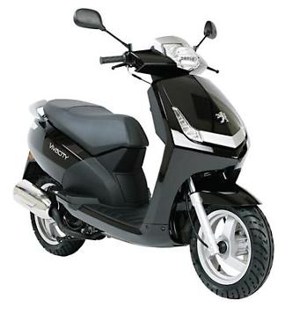
De o zo belangrijke scooter van Thomas. Hiermee moest hij zich vervoeren, want hij was echt vet lui enzo. Daarom wou Robin (het broertje van Chantal) er natuurlijk wel even op zitten.
Dit is een huis, die moest er ook bij want ze woonden in een huis. Daarom is dit best wel belangrijk. En een tuin hoort er ook nog bij.
Bier was ook wel effe een dingetje, Thomas dronk het, Dylan dronk het en al die andere mannen. En de vrouwen dan, ja die dronken gewoon cola.

Dit was het gesprek met de politie en hun ouders, want aan hun had Chantal het ook nog niet verteld. Hierdoor konden de boefen gepakt worden, en de club gesloten. Ja vet duidelijk

Khaled Hosseini – De vliegeraar

Recensie en eigen mening

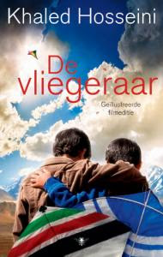

Joël Kooistra – TH4F

De opdracht

Wat een verschrikkelijk, tragisch en mooie roman van Hosseini. Hij laat je zien hoe Afghanistan voor de oorlog is geweest. Je komt steeds meer over de cultuur te weten. De stad wordt mooi beschreven, wat niet voor te stellen is gezien de beelden van het journaal. Dit verhaal zorgt ervoor dat je wordt meegesleept in de drama en ellende die de mensen nu nog elke dag moeten meemaken. Hosseini beschrijft op een realistische manier wat Amir voor verschrikkelijke dingen ziet in Kabul, bijna niet voor te stellen dat dit ook echt gebeurt. Een verhaal dat je meesleept en waarbij je tot op het laatste moment blijft hopen op een goed einde…

Mijn mening en argumenten

Ik vindt het een prachtig boek waar veel in gebeurd: vriendschap, liefde en trots. Ik vind het op een goede manier geschreven, en bij sommige stukken zit ik er volledig in. Ik bleef maar lezen en op een gegeven moment wou ik heb boek gewoon niet wegleggen. Aan het einde wordt het wat minder spannend, maar dat is verder niet heel erg voor het totaal
bron: http://www.boekreviews.nl/recensies/de-vliegeraar

Els florijn – Het meisje dat verdween

Zakelijke brief

Joël Kooistra – TH4F
Joël Kooistra
Fivel 32
8032 MT Zwolle

Geachte mevrouw Florijn,

Deze brief schrijf ik naar aanleiding van uw boek: ‘’Het meisje dat verdween’’. Het boek heb ik gelezen en ik ben er zeer tevreden over. De reden van deze brief is een opdracht voor school. Daarom heb ik ook wat vragen voor u. Ten eerste, hoe bent u op het idee gekomen om dit boek te schrijven? Daar ben ik erg benieuwd naar. Wat ik mij ook af vraag, hoelang u erover gedaan hebt om het boek te schrijven? Een vraag die ik ook in gedachten heb: Zit er iets uit uw eigen leven in het boek verwerkt?
Wel heb ik een vraagje over de opbouw. Uw heeft namelijk het verhaal van Ditte en Lotte per hoofdstuk om en om gedaan. Waarom heeft u het zo gedaan, en niet beide combineren in 1 hoofdstuk? Ik vraag me ook af wat u in uw dagelijks leven doet. Bent u letterlijk de hele dag aan het schrijven, of bent u ook bezig met andere dingen?
Ik zou het erg op prijs stellen als u deze vragen kunt beantwoorden!

Met vriendelijke groeten,

Joël Kooistra

Filmverslag - The Expendables III

Naam: Joël Kooistra
Klas: TH4F
Titel van de film: The Expendables III
Naam van de regisseur: Patrick Hughes
Jaar van uitgave: 4 augustus 2014

Algemene kenmerken

De naam van de film is: The Expendables III
Ik heb voor deze film gekozen omdat hij toevallig op Netflix stond, en ik deze film nog niet gezien had. De delen 1 en 2 heb ik al eerder gezien, waardoor deze film er goed op aansloot.
De regisseur van de film is Patrick Hughes.
De hoofrolspelers in deze film zijn:
- Sylvester Stallone als Barney Ross
- Jason Statham als Lee Christmas
- Antonio Banderas als Galgo
- Wesley Snipes als Doctor Death
- Dolph Lundgren als Gunner Jensen
- Arnold Schwarzenegger als Trench Mauser
- Mel Gibson als Conrad Stonebanks
The expendables III komt uit de Verenigde Staten.
Patrick Hughes geboren in 1987, is nu 39 jaar. Toen Patrick jong was begon hij met het maken van korte filmpjes. Dit leidde uiteindelijk zijn 3-jarige opleiding op de filmschool. Na het maken van een paar reclames, en mislukt pogingen voor een idee van een script voor een western film, besloot hij zelf een low-budget film de producen. Dit besluit leidde tot de film Red Hill (2010). Na de film Red Hill trok hij de aandacht van Sylvester Stallone, om de film The Expendables 3 te regisseren. Dit was uiteindelijk de oorzaak van deze film.

De inhoud

The Expendables onder leiding van Barney Ross en de leden Lee Christmas, Gunnar Jensen en Toll Road bevrijden voormalig lid Doctor Death , een messenspecialist en teamdokter, uit een rijdende trein tijdens zijn overdracht naar een militaire gevangenis. Ze hebben Docter Death nodig voor hun missie. Een lading bommen, aan een krijgsheer in Somalië, onderscheppen.
Toen ze op de locatie kwamen voegde Hale Ceasar zich toe. Toen ze de man vonden die ze nodig hadden, kwamen ze erachter dat het voormalig lid van de groep Condrad Stonebanks was. Doordat Stonebanks over veel betere wapens beschikte waren ze gedwongen om zich terug te trekken. Dit ook mede doordat Ceasar ernstig gewond raakte.
Toen ze weer terug in de Verenigde Staten waren aangekomen, gaf CIA-agent Max Drummer de opdracht om Stonebanks levend te pakken, zodat hij in Den Haag berecht kon worden om zijn oorlogsmisdaden. Omdat hij de schuld van Ceasars verwondingen op zich neemt gaat hij weg uit de groep. Hij gaat naar Las Vegas om de huurling Bonaparte te ontmoeten, die voor hem een nieuw team gaat voorstellen. Samen met het nieuwe team gaan ze naar Roemenië, waar hij is voor een wapenkoop. Stonebanks word gepakt, alleen tijdens de ontsnapping achterhaalt het team van Stonebanks hem. Waardoor het team gepakt wordt, behalve Ross, hij wordt door een raket de brug afgeslingerd de rivier in.
Ross redt het en keert terug naar de thuisbasis. Eenmaal thuisgekomen stuurt Stonebanks een video, waarin hij Ross uitdaagt om hem te pakken en geeft zijn locatie in Uzmenistan. Tijdens de voorbereiding om Smilee, Luna, Thorn en Mars in zijn eentje te redden, biedt Galgo zijn diensten aan. Op het moment dat Ross wou opstijgen, staat zijn oude team ervoor. Zij gaan ook mee waardoor ze hier weer verzoend zijn.
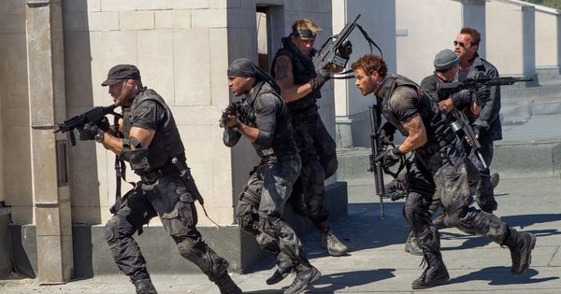
Nadat The Expendables het gebouw binnendringen en met succes de jongere huurlingen redden, krijgen zij van Stonebanks te horen dat hij in het gehele gebouw explosieven plaatste. Het lukt Thorn om het sigaal te blokkeren met een stoorzender waardoor het aftellen vertraagt. Als reactie hierop laat Stonebanks de strijdkrachten van Uzmenistan op volle sterkte het gebouw aanvallen met inbegrip van tanks en gevechtshelikopters. Drummer en Mauser komen, samen met voormalig Expendables-lid Yin Yang, in een helikopter aanvliegen en helpen Ross en de anderen. De nieuwe leden van The Expendables overwinnen hun vijandigheid tegenover elkaar en werken samen om Stonebanks zijn mannen te doden. Wanneer het leger van Stonebanks een tweede aanvalsgolf begint, landt Drummer op het gebouw om het team te evacueren. Stonebanks valt Ross aan, helaas is Ross te sterk en vermoord hij Stonebanks. Vervolgens raken de batterijen van de stoorzender leeg en begint het gehele gebouw te trillen en in te storten d oor de explosies. Ross kan zich ternauwernood redden. Iedereen is veilig in de helikoper en Drummer brengt hen allen in veiligheid. Caesar herstelde van zijn wonden, en Ross aanvaardt officieel Galgo, Smilee, Luna, Thorn en Mars in het team. Ze zijn allemaal aanwezig om het te vieren in een bar.
Ik ben niet van mening dat er een boodschap achter deze film zit, deze film is volgens mij het meeste bedoeld voor de entertainment.

De vormgeving

De plaatsen waarin de film zich afspeelt zijn: Somalië, Verenigde Staten en Uzmenistan (fictief).
De acteurs droegen voornamelijk legerkleding omdat dit ook bij hun groep hoorde. Ze droegen alleen alledaagse kleding toen ze in het café waren.
De beste acteur vond ik persoonlijk Sylvester Stallone, niet omdat hij de hoofdpersoon is, maar omdat hij gewoon echt indruk op mij maakt. En ik ben van mening dat hij supergoed kan acteren.

Mijn eigen ervaring en oordeel

Ik vind de film zeker spannend, er is veel actie, en het is al helemaal leuk als je hem niet kent. Het is een goede film die me zeker laat meeleven, ik zou zo een deel van de groep kunnen zijn. En ook weer heel begrijpelijk, ik weet zeker dat ik mijn maten ook zou redden als ze in nood zijn. Wat zo is dat het mij niet heel veel doet, het is niet droevig namelijk, maar gewoon een leuke actiefilm.
De scéne die ik het leukst vond was toch wel de laatste, helemaal weer herenigd als groep. Mét een lekker biertje erbij, gewoon lekker vrolijk en niet een droevig einde.
Ga zeker naar deze voorstelling omdat het echt een kwalitatieve film is. Als je de delen 1 en 2 hebt gezien helemaal, want dan loopt het perfect over. Ook als je die niet gezien hebt raad ik jou zeker aan deze film te kijken. Het is een film waar van alles in gebeurd, veel actie, veel beweging. Het is dus een topfilm voor mensen die niet kunnen stilzitten. En als je hem al gezien hebt kom dan gewoon nog een keer, dat is deze film zelfs waard.

Recensie

Het laatste deel van wat we voorlopig een trilogie mogen noemen, begint spectaculair. De Russen  lekker actueel en net als in de jaren tachtig de beste kandidaat voor de rol van vijand  houden Doctor Death, een voormalige Expendable, gevangen. Door middel van een wilde treinrit, veel schieten en een helikopter wordt vertolker Wesley Snipes weer eens aan een filmrol geholpen. Eenmaal bevrijd sluit Doc zich aan bij de rest van de actieposse en verplaatst het strijdtoneel zich naar Afrika. Het heeft er dan alle schijn van dat deel drie in de reeks met name een aaneenschakeling van missies en operaties gaat worden. Introductie van de oude gezichten is niet nodig, al moet de leider van de Expendables, Barney Ross, nu wel verantwoording afleggen aan een nieuwe baas, CIA-man Max Drummer.
Stallone wilde als coscenarist en geestelijk vader duidelijk niet alleen maar terugblikken, maar vooral ook vooruitkijken. In het voorgaande deel zette Stallone al enige stappen in deze richting door wat jonge castleden toe te voegen aan het ensemble van actiehelden van weleer. Dit keer is er echter duidelijk sprake van een oude en een jonge garde. In de laatste akte probeert de Rambo-vertolker zelfs te onderzoeken of en hoe deze twee met elkaar samen kunnen gaan. Een groot deel van de tijd na de opening wordt gestoken in het zoeken van een nieuw team. Je vraagt je dan af of Stallone echt van plan is dit nieuwe team naar de voorgrond te duwen. Als dit daadwerkelijk het geval is, lijkt de geest van The Expendables verlaten. De jonge club, waarvan één lid zelfs een vrouw is, hadden het prima gered in hun eigen film, maar vormen hier de vreemde eend in de bijt.
Gelukkig is de voornaamste schurk wel bijna zestig. Mel Gibson speelt de louche wapenhandelaar Conrad Stonebanks, die ooit aan de wieg van de Exendables stond maar zich nu als voornaamste opdracht heeft gesteld zijn voormalige buddies uit de weg te ruimen. Zijn tussenkomst zorgt weer voor een duidelijk doel voor de elitekillers en zelfs voor het verenigen van jong en oud. Het personage, flink vet aangezet door Gibson, zorgt er bovendien voor dat The Expendables 3 weer wat meer richting krijgt. Zonder ingewikkelde plotontwikkelingen maakt hij ruim baan voor overzichtelijke en rechtlijnige actie waarbij  zoals het hoort  het realisme vaak ver te zoeken is. De lol die de actie genereert is precies waarom het zou moeten draaien. Compleet met een sjokkende Stallone die zichzelf vanaf een instortend gebouw in veiligheid probeert te brengen.
Veel onnodige onzin tussen de actiemomenten door blijft de kijker bespaard. Toch bekruipt je het gevoel dat de actiehelden nu toch écht hun beste tijd hebben gehad. Veel grappen zijn variaties op hetzelfde en worden eindeloos gerecycled. Arnie één keer om een choppah horen roepen is echt wel voldoende. Deel vier staat alweer in de startblokken. Toch hebben The Expendables hun beste en langste tijd gehad. Vergane glorie is vergane glorie.
https://www.filmtotaal.nl/recensie/9329
Op sommige punten ben ik het eens met deze recensie maar ook weer niet. Deze recensie eindigt namelijk met een negatieve tekst. Hier ben ik het namelijk niet mee eens, want de grappen bevielen mij prima. Voor de rest ben ik het inderdaad wel eens. En gaat Sylvester Stallone inderdaad niet verder met de filmreeks .

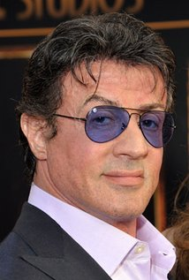

Leesverslag gedicht dat mij bijzonder aanspreekt

Naam: Joël Kooistra
Klas: TH4F
Titel gedicht: ‘’Zwolle toch’’
Naam van website: http://www.terrijntje.nl/terrijntje/html/gedichtenzwolle.htm
Schrijver: Trijntje Gosker

Het gedicht onderzoeken

Waar gaat het gedicht over?
Het gedicht gaat over de meest bekendste bezienswaardigheden in Zwolle. Tenminste een echte Zwollenaar weet ze te herkennen.

Wat gebeurt er in het gedicht?
In het gedicht worden verschillende gebeurtenissen beschreven. Bijvoorbeeld aan de IJssel liggen, een ballonvaart tussen de peperbus en de IJsseltoren

Is er iets dat opvalt aan het gedicht?
Het is een kort maar krachtig gedicht, en de taal is makkelijk die zelfs kinderen kunnen begrijpen.

Hebben woorden, zinsdelen of zinnen een figuurlijke betekenis?
In dit gedicht hebben de woorden etc. geen figuurlijke betekenis.

Is het een traditioneel of modern gedicht?
Dit gedicht is zeker een modern gedicht. Het valt gelijk op omdat er geen leestekens te zien zijn, eveneens als een eindrijm. Daardoor kan je opmaken dat dit zeker geen traditioneel gedicht is.

Wat voor sfeer heeft dit gedicht?
‘’Zwolle toch’’ heeft een jaloerse sfeer, dit zie ook aan de woorden: ‘’je zal toch’’. Een zin die dat dus zeker verklaard: ‘’Je zal toch mogen liggen aan de IJssel’’. Hierin wordt zeker duidelijk gemaakt dat diegene jaloers is.

Het gedicht beoordelen

Was het gedicht direct duidelijk?
Bij dit gedicht wist ik gelijk waar het over ging, Zwolle natuurlijk. Het is in een makkelijke taal geschreven waardoor het makkelijk te begrijpen is.

Hoe kwam het gedicht op mij over?
Op mij kwam dit gedicht heel vrolijk over, ik kreeg gewoon spontaan zin om heel Zwolle door te fietsen. Het gaf me gewoon energie, wauw!

Waarom spreekt het gedicht mij aan?
Dit gedicht spreekt mij aan natuurlijk als eerst omdat ik zelf een echte Zwollenaar ben. Ik ken alle plekken die in het gedicht voorkomen, en alles met eigen ogen gezien natuurlijk. Het spreekt mij ook aan omdat ik het goed begrijp. Er zijn namelijk ook van die gedichten die echt veel te moeilijk zijn. Bij dit gedicht begrijp ik gewoon dat de schrijver wil duidelijk dat Zwolle de beste stad van Nederland is, en daar ben ik het helemaal mee eens.

Wat vond ik de mooiste regel in het gedicht?
Persoonlijk vind ik het hele gedicht mooi, en springt er niet bepaalt een regel uit. Zelf zie ik het ook als 1 geheel en niet als meerdere regels.

Welke illustratie vind ik goed bij dit gedicht passen?
Deze foto moest natuurlijk niet missen. Want waar Zwolle is, daar zijn natuurlijk ook blauwvingers.

Fictiedossier opdrachten A,H en K

Opdracht A

Het leesleven van Joël

Lezen, de meeste zullen denken. Ach dat is niks voor mij. Inderdaad, zo is het ook bij mij. Maarja, daarom heb je fictiedossiers om die jeugd toch te laten lezen. In de eerste klas kreeg ik leesverslagen, ik dacht bah! Die verslagen die je op het laatste moet nog moet afmaken. Achteraf gezien is lezen toch nog best leuk. Het ligt er natuurlijk aan wat voor een boek je hebt.

Ik lees al sinds ik kon lezen, vroeger vond ik boeken heel leuk. Maar dat is nu natuurlijk veranderd. Waarom lees ik nu niet meer? Nou geen idee eigenlijk. Waarschijnlijk dénk ik dat ik te weinig tijd heb, of maak ik er geen tijd voor. Hoe dan ook, ik lees weinig. En als ik lees, dan is dat voor school of een tijdschrift of stripboek. Ik zou dus wel willen lezen, maar heb er gewoon geen zin in
Van welke soort boeken houd ik dan? Dat zal ik even vertellen. Ik houd in ieder geval niet van die saaie liefdesverhalen, of geschiedenis. Waar ik wel heel erg van hou is spanning, actie en bedrog. Niet van die saaie verhalen maar verhalen waar veel gebeurd, waar je je in kan meeleven. Denk aan spannende jeugdthrillers, waar om moord en brand geschreeuwd wordt. Maar ik houd ook gewoon van stripboeken, of tijdschriften. Gewoon boeken met niet te veel tekst en hier en daar een plaatje.

Ik kan nu dus tot de conclusie komen dat ik wel redelijk lees, maar alleen als het echt noodzakelijk is. Een boek zomaar voor de lol gaan lezen zal je me waarschijnlijk niet zien doen. Ik hoop dat ik dat wel iets meer ga doen, gewoon ff me terugtrekken en een leuk boek lezen. Het liefst dan een lang boek zodat je ook niet na een week er klaar mee bent. Dus, dat is wel mijn middelbare school leesleven.
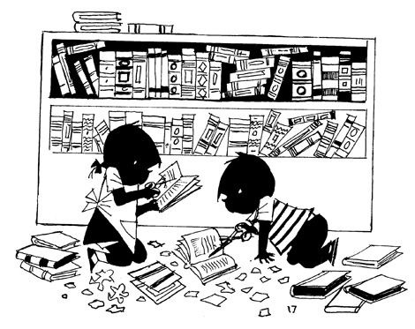

Opdracht H

Van ‘’Jip en Janneke’’ naar ‘’De hongerspelen’’’

- Het boek dat ik in groep 8 het leukst vond is ‘’Oorlogswinter’’ van Jan Terlouw
- Dit boek is zeker een kwalitatief boek, het is namelijk zo realistisch. Ik zou de jongen (Michiel) zo zelf kunnen zijn.
- Het boek zou ik zeker nu nog een keer lezen, omdat het mij heel erg aanspreekt.
- Op dit moment vind ik ‘’De Hongerspelen’’ van Suzanne Collins het leukste boek.
- Ik denk dat dit boek vooral bedoeld war voor kinderen, maar het is ook een prima boek voor volwassenen.
- Het zou ook prima door volwassenen gelezen kunnen worden.
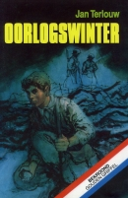
- Oorlogswinter (Jan Terlouw) De Hongerspelen (Suzanne Collins)
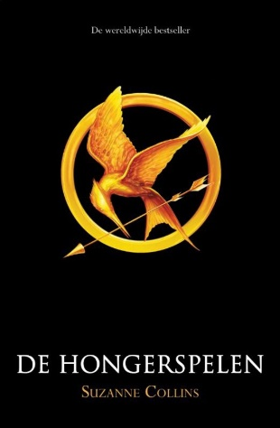

- Aan de foto van ‘’Oorlogswinter’’ kan je al goed zien dat het over oorlog gaat, je ziet namelijk 2 soldaten op de achtergrond. Aan de tekenstijl kan je al wel een beetje zien dat dit voor jongeren bedoeld is, en niet voor volwassenen. Bij de ‘’Hongerspelen’’ is dit niet persé duidelijk, er valt namelijk niet veel te zien op de voorkant.

